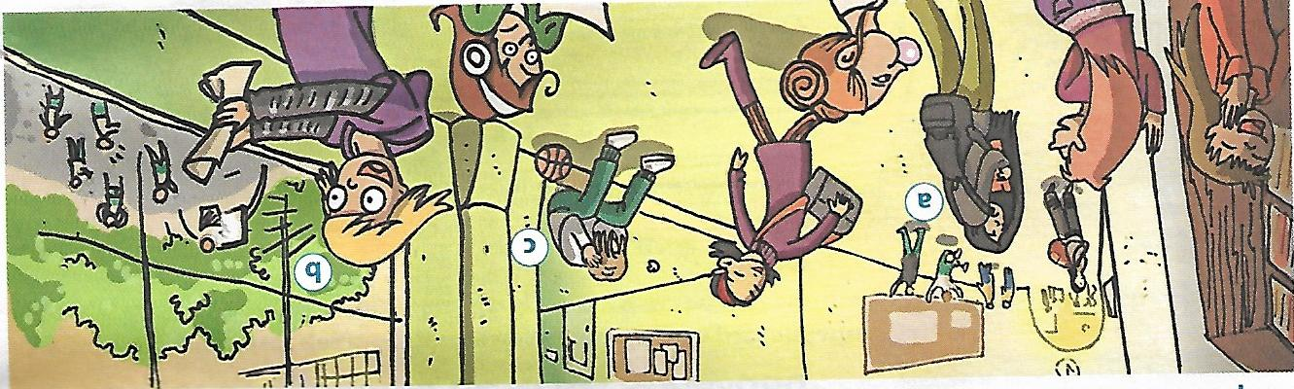
A partir du dessin, émets des hypothèses sur ce qui a pu arriver à ces personnes.

a.
f
e
d
Tu utiliseras la structure « a lo mejor » (peut-être) + le passé composé et un peu de vocabulaire du harcèlement.
- A lo mejor los demás se han burlado de él.
- A lo mejor el chico…………………………………………...
- …………………los demás………………………………………..
- ………………..la chica……………………………………………..
- ………………..la chica ……………………………………………..
- ………………… la chica……………………………………………

